1주차 결과보고서

전공: 물리학과 학년: 3학년 학번: 20191286 이름: 김나현

1. Vivado 계정 생성과 설치과정을 step-by-step으로 캡처하여 제출하시오.
2. [www.xilinx.com](http://www.xilinx.com)으로 접속합니다.

1. 사용자 정보를 입력하여 xilinix 계정을 만듭니다.

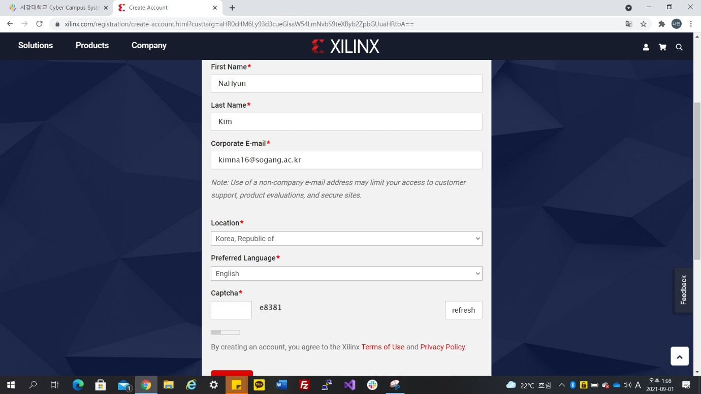

1. 만든 계정을 이용하여 xilinx에 로그인합니다.

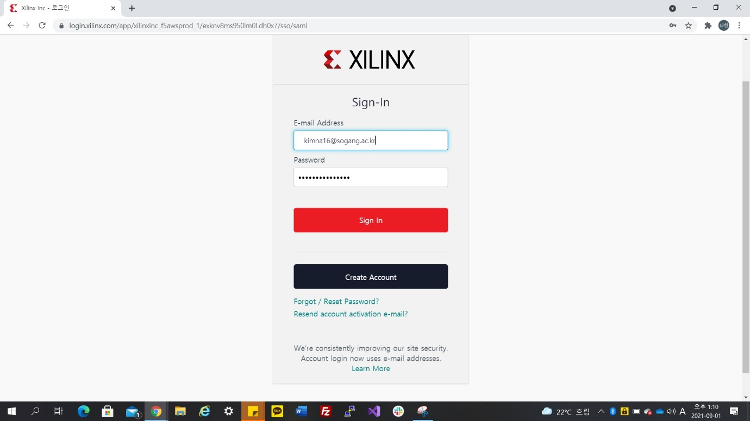

1. Vivado를 설치하기 위해 Xilinx 홈페이지에서 다음과 같은 download 페이지를 찾아 vivado design suite-HLx editions 중 windows os에 맞는 파일을 다운로드합니다.

1. 다운로드를 하기 위해 다음과 같이 사용자 정보를 입력합니다.

1. 다운로드가 완료된 파일을 실행하여 installer를 시작합니다.

1. 이때, Xilinx 홈페이지에서 만든 계정을 입력합니다.

1. 다음과 같이 체크하여 다운로드를 시작합니다.

1. 다운을 받을 위치를 고르는 다음과 같은 창이 뜨게 되는데 드라이브의 용량을 확인하여 원하는 디렉토리를 설정해줍니다.

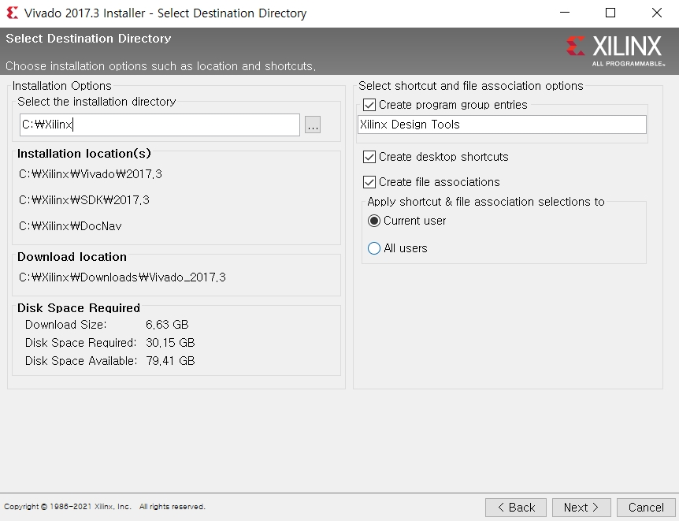

1. 마지막으로 다음과 같이 설치에 대한 정보를 알려주는 창에서 install 버튼을 클릭합니다.

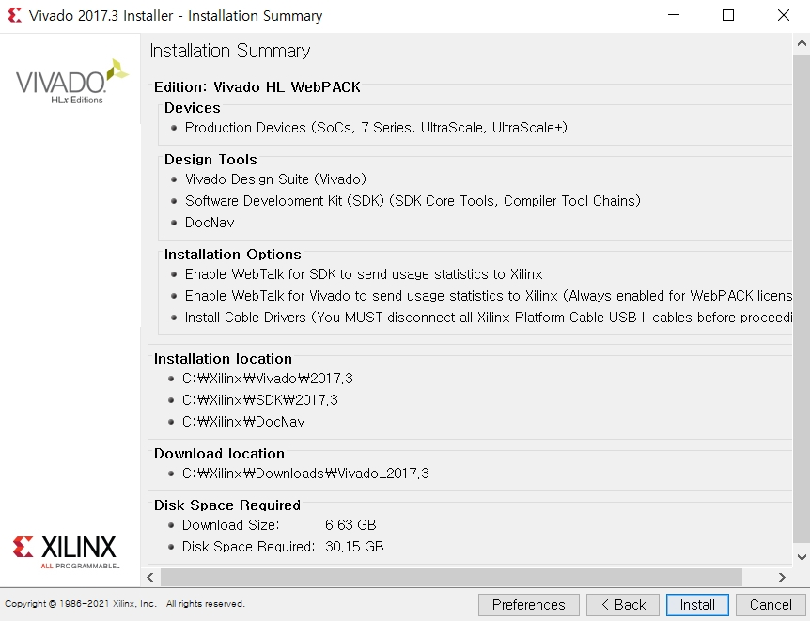

1. 다음과 같이 설치 과정을 보여주고, 다운로드가 끝나면

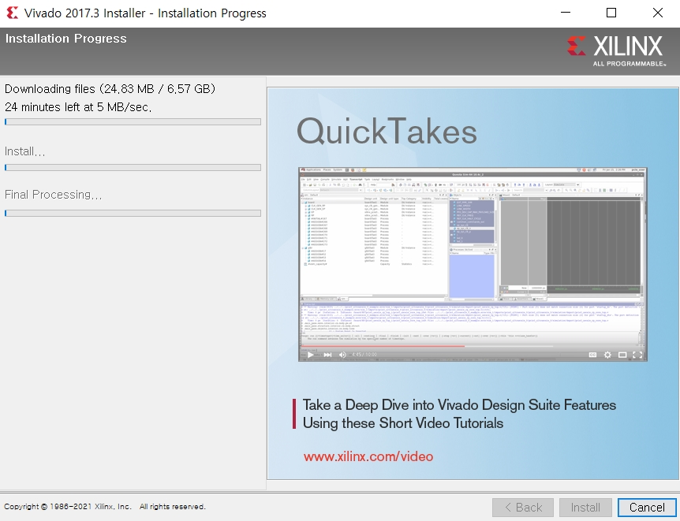

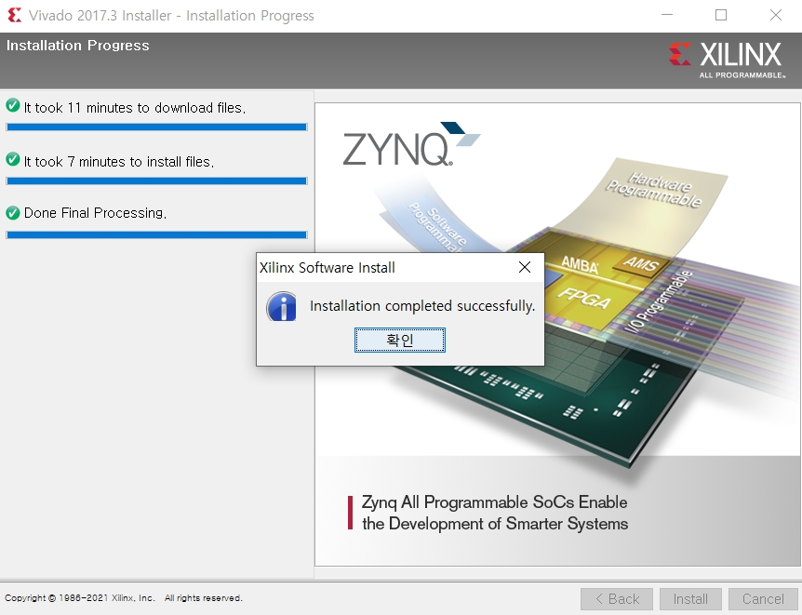

아래와 같은 시작 화면을 확인할 수 있습니다.

